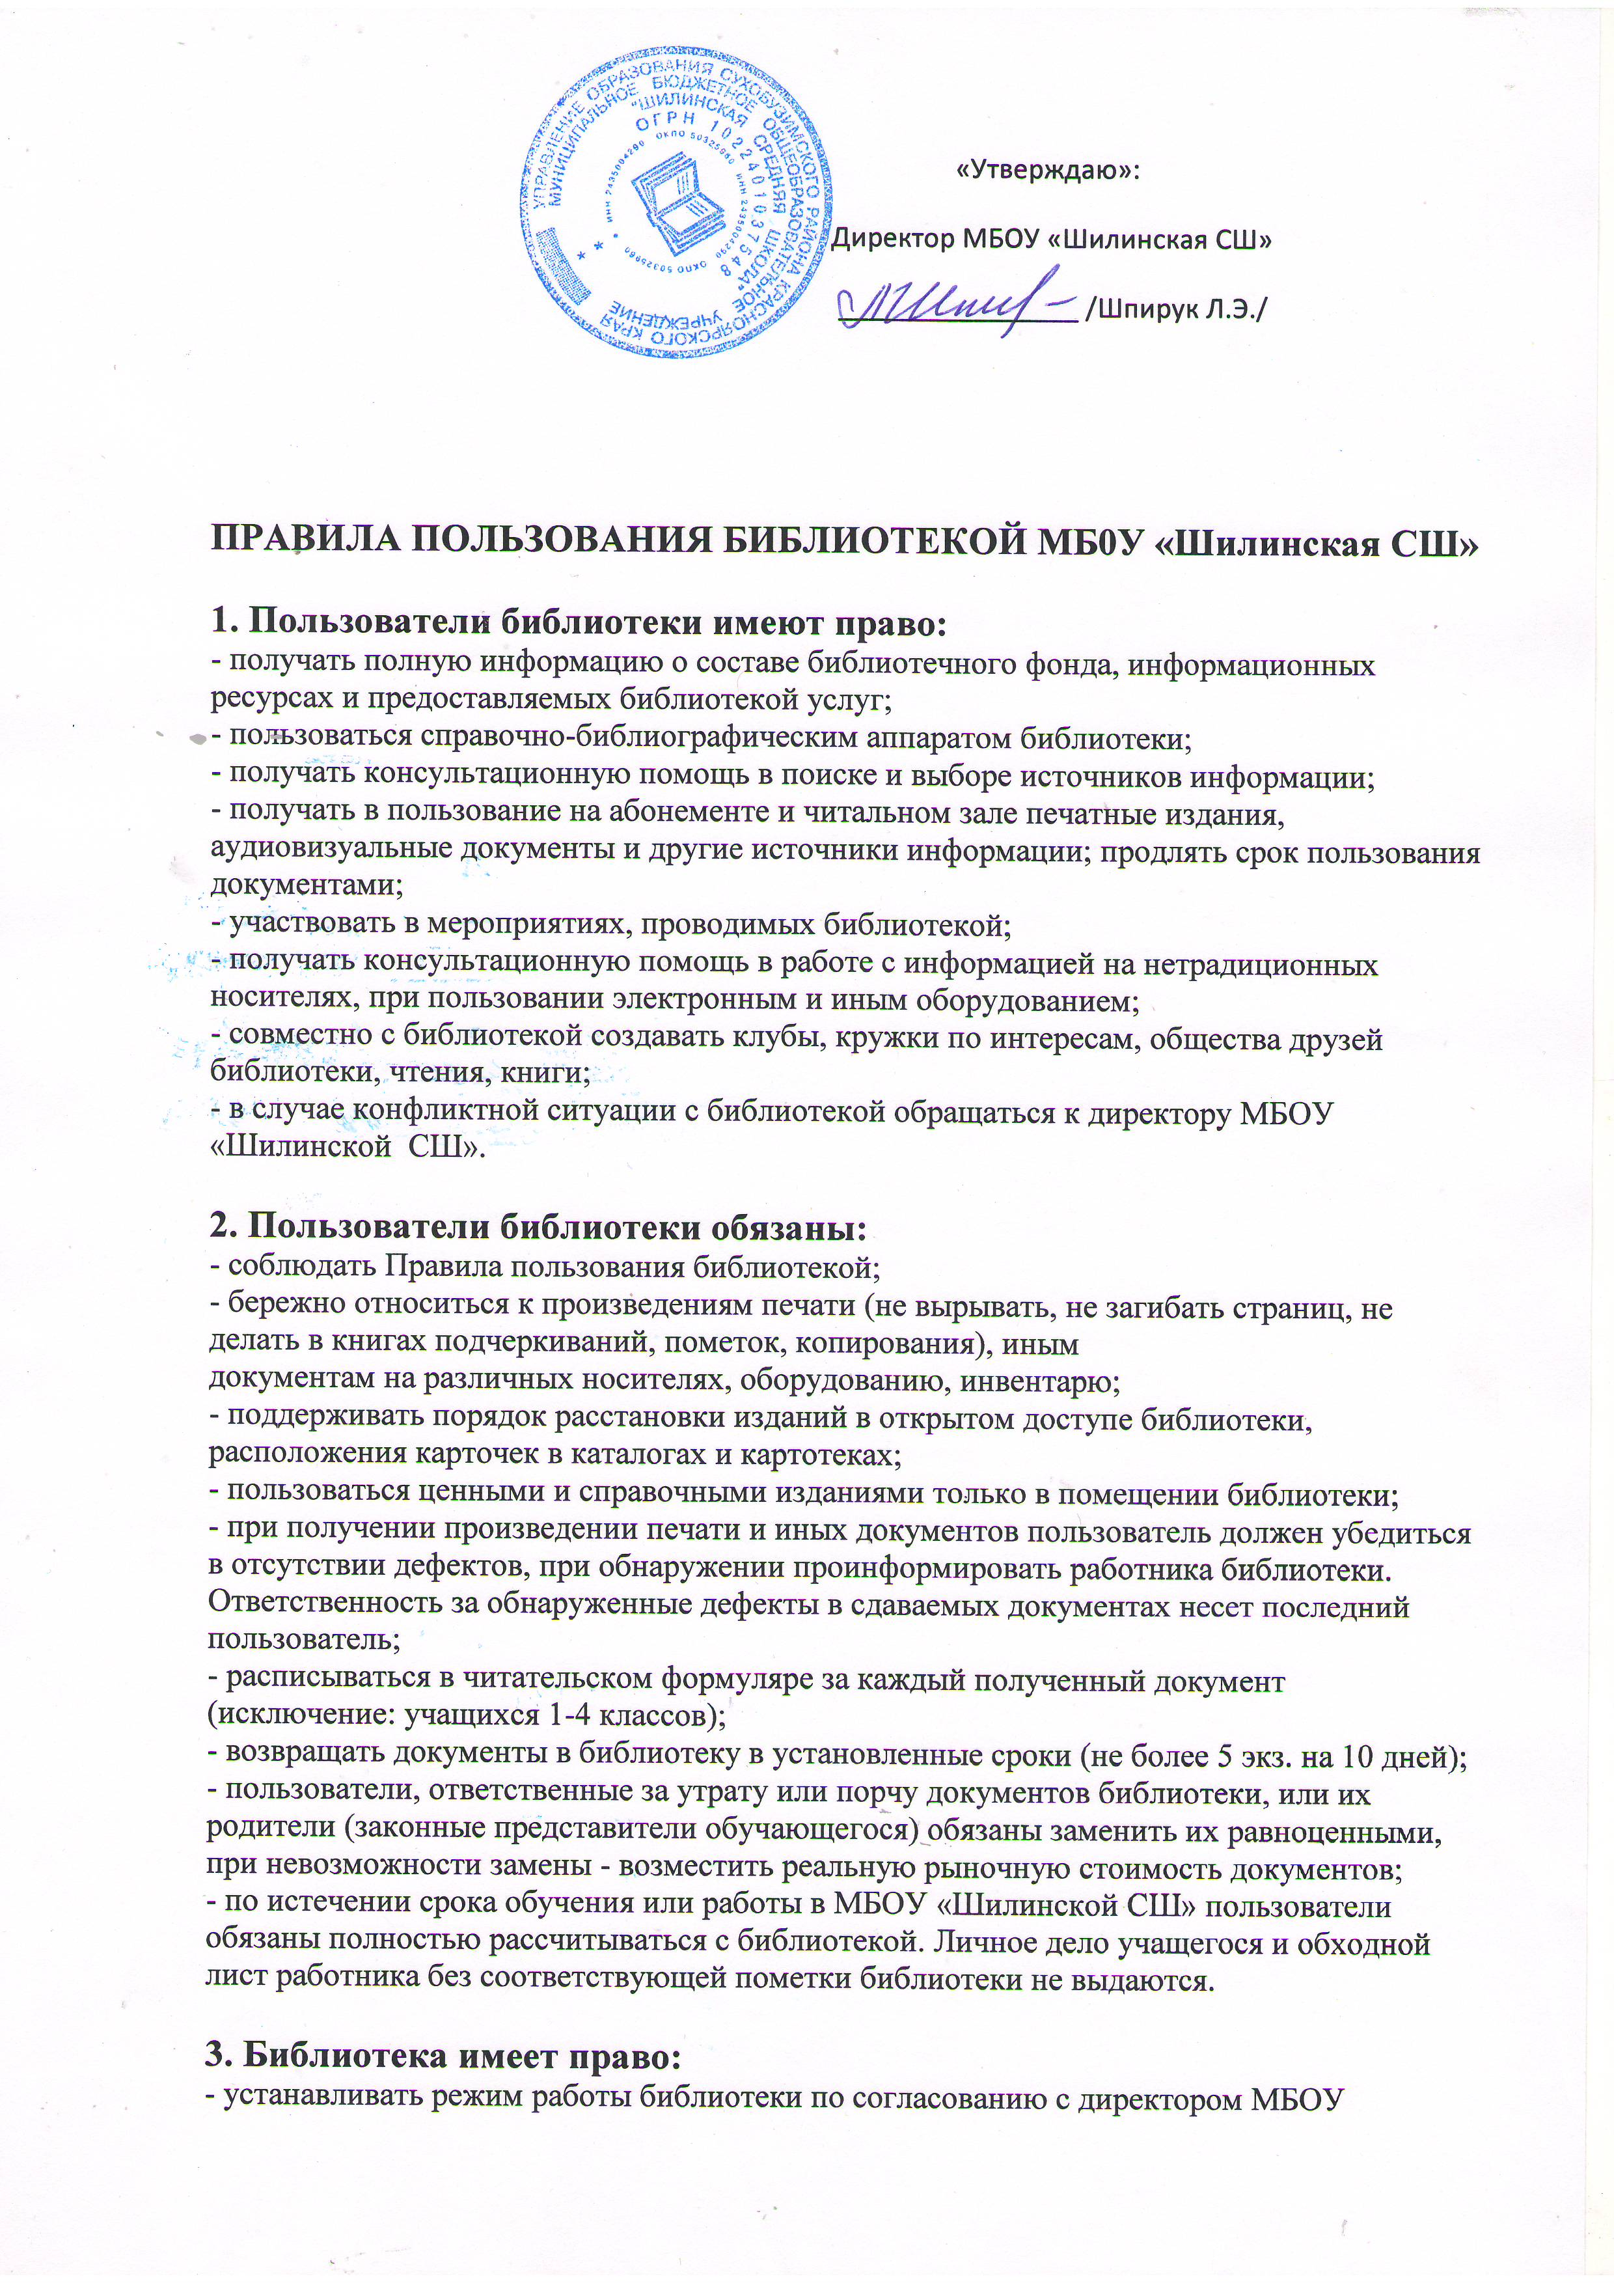

- «Шилинская СШ» - определять и применять размеры компенсаций за ущерб, причиненный пользователем библиотеке;  
- устанавливать штрафные санкции за превышение сроков пользования документами библиотеки; лишать права пользования библиотекой на срок, равный задолженности;  
- определять перечень и прейскурант платных услуг библиотеки;  
- устанавливать порядок выдачи документов библиотеки под залог пользователем, не являющимся участниками образовательного процесса МБОУ «Шилинская СШ»

**4. Библиотека обязана:**- информировать пользователей о всех видах предоставляемых библиотекой услуг;  
- формировать фонды в соответствии с образовательными программами МБОУ «Шилинская СШ», интересами, потребности и запросами всех категорий пользователей;  
- создавать и поддерживать комфортные условия обслуживания;  
- не допускать читательскую задолженность, принимать оперативные меры к ее ликвидации;  
- обеспечить рациональное, соответствующее санитарно-гигиеническим требованиям размещение и хранение носителей информации;  
- обеспечить режим работы в соответствии с потребностями МБОУ «Шилинская СШ»  
- знакомить пользователей с основами информационной культуры;

**5. Порядок пользования библиотекой:**- запись обучающихся МБОУ «Шилинская СШ» в библиотеку производится по списку класса в индивидуальном порядке, а педагогов, сотрудников, родителей (законных представителей обучающихся) и сторонних пользователей - по паспорту;  
- документом, подтверждающим право пользования библиотекой, является читательский формуляр. Пользователь обязан засвидетельствовать подписью на читательском формуляре ознакомление с правилами пользования и обязательно их выполнять.  
**6. Порядок пользования абонементом.**Пользователи имеют право получить на дом не более 20 изданий (вместе с учебниками).  
Сроки пользования документами:

- учебники, учебные пособия - учебный год;  
- научно-популярная, познавательная, художественная литература – 15 дней, периодические издания, издания повышенного спроса - 10 дней;  
- редкие, ценные издания на дом не выдаются;  
- пользователи могут продлить срок пользования документами, если на них отсутствует спрос со стороны других пользователей.

**7. Порядок пользования читальным залом:**- документы, предназначенные для работы в читальном зале, на дом не выдаются;  
- энциклопедии, справочники, редкие и ценные документы выдаются только для работы в читальном зале;  
- количество документов, с которыми работает пользователь в читальном зале, не ограничивается.